
温控器
使用说明书
JXBS-4SR0T
Ver1.0

- 产品简介
  - 产品概述
JXBS系列智能工业调节仪/温度控制器是采用专用微处理器的多功能调节仪表，它采用开关电源和表面贴装技术（SMT），因而仪表精致小巧，功能可靠。特有的自诊断功能，自整定功能和智能控制功能，使操作者可能通过简单的操作而获得良好的效果。
  - 产品特点
- 热电偶、热电阻、模拟量等多种信号自由输入，量程自由设置
- 软件调零调满度，冷端单独测温，放大器自稳零，显示精度优于0.5%FS
- 模糊理论结合传统PID方法，控制快速平稳，先进的整定方案
- 输出可选：继电器触电、逻辑电平、可控硅单相、三相过零或移相触发脉冲、模拟量，另附二路可定义的报警触电输出
- 产品参数
2.1技术指标
测量精度 | ±0.5%FS
冷端补偿误差 | ±2℃
分辨力 | 14Bit
采样周期 | 0.5Secretary
电源 | AC85-AC265V 50Hz
控制方式 | 采用工业及专家自整定PID技术
绝缘电阻 | ＞50MΩ（500VDC）
绝缘强度 | 1500VAC/分钟
功耗 | ＜10VA
使用环境 | 0-50℃30-85%RH的无腐蚀性气体的场所
2.2 产品外观
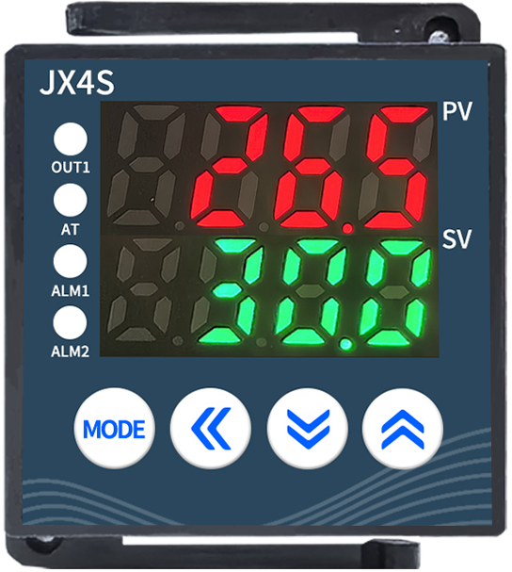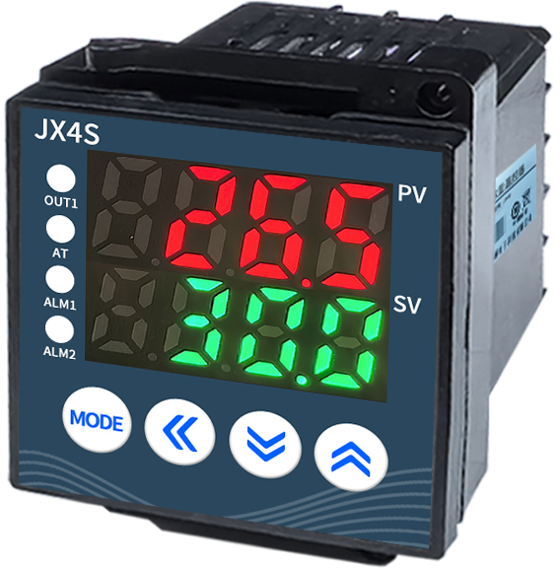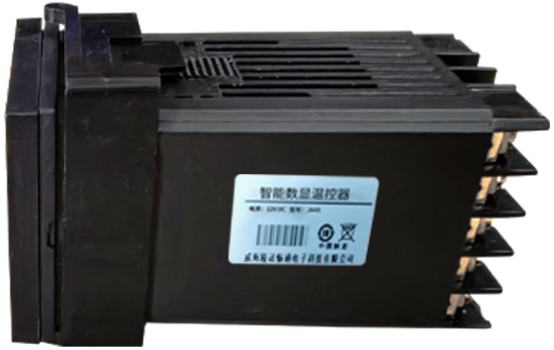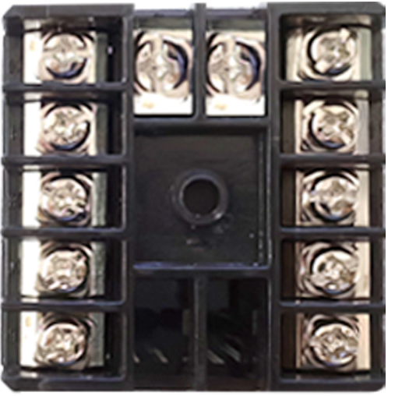
图2.1 产品外观图
2.3 产品尺寸
45mm
85mm
48mm
48mm

图2.2 产品尺寸图
- 产品安装
3.1 安装注意事项
仪器安装于以下环境
大气压力：86-106KPa
环境温度：0-50℃
相对湿度：45-85%RH
安装时注意以下情况
- 环境温度急剧变化可能引起的结露
- 腐蚀性，易燃气体
- 直接震动或冲击主体结构
- 水、油、化学品、烟雾或蒸汽污染
- 过多的灰尘、盐分或金属粉末
- 空调直吹
- 阳光的直射
- 热辐射积聚之处
3.2 安装过程
按照盘面开孔尺寸在盘面上打出用来安装仪表的矩形方孔
多个仪表安装时，左右两孔间的距离应大于25mm，上下两孔的距离应大于30mm
将仪表嵌入盘面开孔处
在仪表安装孔内插和安装支架
推紧安装支架，使仪表与盘面结合牢固，收紧螺钉
3.3 接线说明
注意事项
- 热电偶输入，应使用对应的补偿导线。
- 热电阻输入，应使用电阻且同截面积、同材料、同长度的三根导线
- 输入的信号线应远离仪器电源线、动力电源线和负荷线、以避免产生杂讯干扰
- 仪表电源线通常不至于被动力电源干扰，如被干扰时，必须使用杂讯滤波器，使用杂讯滤波器，使用杂讯滤波器注意以下几点
- 缩短电源线的捻合，距离越短越好
- 在仪表板上安装杂讯滤波器并接地，尽量减少杂讯滤波器输出与仪表盘端子的接线距离
- 不要在杂讯滤波器输出端安装保险以及开关，这样会降低杂讯滤波器的效果
- 电源开启后对继电器输出的需要5-6秒的准备时间，如作外部的连接回路等信号使用时，清并用延迟继电器
- 不要过分旋紧端子的螺丝，此外，应使用合适的端子螺丝接线片
- 产品使用
4.1 面板名称及功能
NO | 面板说明 | 内容说明
1 | PV | 测量值/模式显示值
2 | SV | 设定值/模式内容显示值
3 | OUT1 | 输出1指示灯
4 | OUT2 | 输出2指示灯
5 | AT | PDI自动演算指示灯
6 | ALM1 | 报警1指示灯
7 | ALM2 | 报警2指示灯
8 |  | 增加键
9 |  | 减少键
10 |  | 位移键
11 | SET | 设定/模式键
4.2 操作流程
设定模式
在SV/PV正常显示状态下，按一下SET键，使SV显示处于闪烁状态，通过按“<”键，找到所需设定温度位数，再按一下“SET”键使仪表转到SV/PV正常显示状态
参数设定模式：
此模式用于设定报警，PID等参数。正在正常显示状态下，按下“SET”键三秒后，在PV显示器中显示出参数设定状态，在“SV显示器中显示其对应数值，依次按“SET”显示下表参数符号：
注意：本机有显示回复功能，当操作者进行参数的设定修改等操作而忘回到主显示模式时，仪表会在30秒后自动返回主显示模式。改动过的参数不做保存。
显示符 | 名称 | 说明 | 设定范围 | 出厂值
 | PV/SV | 测量值/设定值 | 全量程
AL1 | AL1 | 第一组报警设定 | 全量程
AL2 | AL2 | 第二组报警设定 | 全量程
ATU | ATU | 自整定 | 0：关自整定  1：开自整定 | 0
P | P | 比例带（*1） | 全量程  当设为0时ON/OFF控制 | 30
I | I | 积分时间 | 0-3600秒  当设为0时，无积分作用 | 240
d | D | 微分时间 | 0-3600秒  当设为0时，无微分作用 | 60
Ar | AR | 参考数值（*2） | At后自动设定 | 25
r | R | 工作周期 | 时间比例周期1-100秒 | （*3）
oH | OH | 主控制不动作带宽 | 1-100单位与（PV）相同 | 2
SC | SC | PV之修正 | -200-200单位与（PV）单位相同 | 0
LCK | LCK | 数据锁（*4） | 0000-0111 | 0000
*1：当P≠0时仪表为PID控制，此时需合理设置“I、D”各值，在初次使用时可开启“AT”自整定功能，使控制达到最佳状态，当P=0时为ON/OFF控制，此时需设定控制回差“OH”的值
*2此为PID内部参考数值，一般无须人为设置，“AT”自整定后会自动设置此值
*3继电器按点输出20秒，电压脉冲输出/闸流控制管驱动用继电器输出/闸流控制管输出2秒
*4设定数据锁（LCK）功能
设定数据锁功能用于放置对默写不常被设定的参数进行误操作。在三级禁锁状态，参数可被每级状态禁锁，参数上锁后不能被设定或改变但可监视
当LCK=0000时，所有参数都可被修改
当LCK=0001时，除SV、AL1、AL2外所有数据都不可修改
当LCK=0011时，除SV外所有数据都不可修改
当LCK=0111是，所有数据都不可被修改
4.3 仪表技术参数模式设置
在仪表正常通电后，按参数设定模式进入并找到数据锁参数“LCK”，将其代码置为“1000”，再按“SET”键使仪表确认，将“SET”键“<”键同时按下，约3秒后，在PV显示器内显示“COD”=0000时，依次按“SET”键可得到并循环显示下列参数：
显示符 | 设定值 |  |  |  | 说明 | 量程范围
SL1 | 0 | 0 | 0 | 0 | K | 0-1372℃
SL1 | 0 | 0 | 0 | 1 | J | 0-1200℃
SL1 | 0 | 0 | 1 | 0 | R | 0-1769℃
SL1 | 0 | 0 | 1 | 1 | S | 0-1769℃
SL1 | 0 | 1 | 0 | 0 | B | 0-1820℃
SL1 | 0 | 1 | 0 | 1 | E | 0-800℃
SL1 | 0 | 1 | 1 | 0 | N | 0-1300℃
SL1 | 0 | 1 | 1 | 1 | T | -200-400℃
SL1 | 1 | 0 | 0 | 0 | Pt100 | -200-650℃
SL1 | 1 | 0 | 0 | 1 | Cu50 | -50-150℃
SL1 | 1 | 0 | 1 | 0 | 0-400Ω | -1999-9999℃
SL1 | 1 | 0 | 1 | 1 | 0-50mV | -1999-9999℃
SL1 | 1 | 1 | 0 | 0 | 0-20mV | -1999-9999℃
SL1 | 1 | 1 | 0 | 1 | 0-5V（0-10V） | -1999-9999℃
SL2 | 0 | 0 | 0 | 0 | 略
SL3 | 0 | 0 | 0 | 0 | 略
SL4 |  | 0 | 0 | 0 | 未设定第一组报警功能
SL4 |  | 0 | 0 | 1 | 上限偏差报警 | 第一报警（AL1）类型选择
SL4 |  | 0 | 1 | 0 | 上/下限偏差报警 | 第一报警（AL1）类型选择
SL4 |  | 0 | 1 | 1 | 过程值上限报警 | 第一报警（AL1）类型选择
SL4 |  | 1 | 0 | 1 | 下限偏差报警 | 第一报警（AL1）类型选择
SL4 |  | 1 | 1 | 0 | 带报警（区域报警） | 第一报警（AL1）类型选择
SL4 |  | 1 | 1 | 1 | 过程值下限报警 | 第一报警（AL1）类型选择
SL4 | 0 |  |  |  | 无待机报警功能 | 第一报警待机类型选择
SL4 | 1 |  |  |  | 有待机报警功能 | 第一报警待机类型选择
SL5 | 0 | 0 | 0 | 0 | 第二组报警功能设定 | 同上
SL6 |  |  |  | 1 | 逆动作控制（加热）
SL6 |  |  |  | 0 | 主控制时间比例输出 | 主控制输出类型选择
SL6 |  |  |  | 1 | 主控制连结输出  （4-20mA） | 主控制输出类型选择
SL7 |  |  |  | 0 | 激励报警 | 激励报警/非激励报警 第一报警
SL7 |  |  |  | 1 | 非激励报警 | 激励报警/非激励报警 第一报警
SL7 |  |  | 0 |  | 激励报警 | 激励报警/非激励报警 第二报警
SL7 |  |  | 1 |  | 非激励报警 | 激励报警/非激励报警 第二报警
SL8 | 0 | 0 | 0 | 0 | 略
SL9 | 0 | 0 | 0 | 0 | 略
SL10 | 0 | 0 | 0 | 0 | 略
SL11 | 0 | 0 | 0 | 0 | 略
在“COD”=0001时，依次按“SET”键可得到并循环显示下列参数：
显示符 | 出厂值 | 说明 | 设定范围
SLH | 依定货 | 设定值测量范围上限 | 见上表
SLL | 依定货 | 设定值测量范围下限 | 见上表
PCdP | 0 | 小数点位数 | 0-3
oH | 2或2.0 | At自整定输出不动作带宽 | 0-100或0.0-100.0
AH1 | 2或2.0 | 第一报警输出不动作带宽 | 0-100或0.0-100.0
AH2 | 2或2.0 | 第二报警输出不动作带宽 | 0-100或0.0-100.0
dF | 1 | 数字滤波常数 | 0-100
- 产品命名
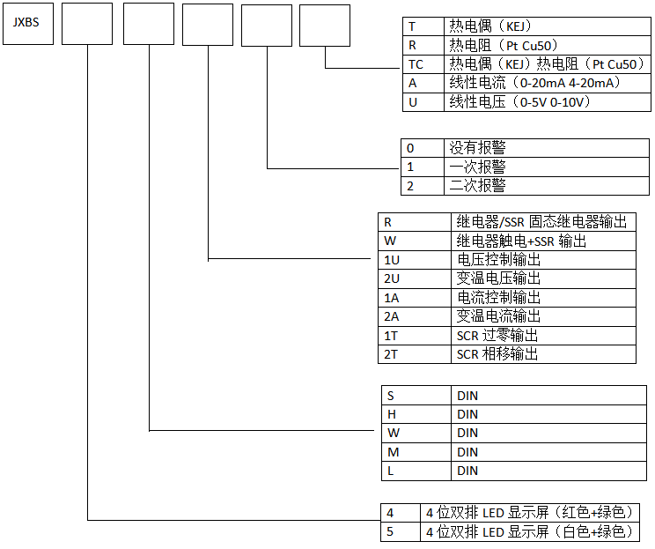
图5.1 产品命名规则图
型号 | 面框（宽*高） | 外型（宽*高） | 开孔尺寸（宽*高）
JXBS-4S | 48*48 | 44*44 | (44+1)*(44+1)
JXBS-4H | 48*96 | 44*92 | (44+1)*(44+1)
JXBS-4M | 72*72 | 68*68 | (44+1)*(44+1)
JXBS-4L | 96*96 | 92*92 | (44+1)*(44+1)
表5.1 产品尺寸型号表
 | 输入 | 测量范围 | 代码 | 测量范围 | 代码 | 测量范围 | 代码
热电偶 | K | 0-200℃ | K01 | 0-400℃ | K02 | 0-600℃ | K03
热电偶 | K | 0-800℃ | K04 | 0-1000℃ | K05 | 0-1200℃ | K06
热电偶 | K | 0-1372℃ | K07 | 0-100℃ | K13 | 0-300℃ | K14
热电偶 | J | 0-200℃ | J01 | 0-400℃ | J02 | 0-600℃ | J03
热电偶 | J | 0-800℃ | J04 | 0-1000℃ | J05 | 0-1200℃ | J06
热电偶 | R#1 | 0-1600℃ | R01 | 0-1769℃ | R02 | 0-1350℃ | R04
热电偶 | S#1 | 0-1600℃ | S01 | 0-1769℃ | S02 | - | -
热电偶 | B#1 | 400-1800℃ | B01 | 400-1769℃ | B02 | - | -
热电偶 | E | 0-800℃ | E01 | 0-1000℃ | E02 | - | -
热电偶 | N | 0-1200℃ | N01 | 0-1300℃ | N02 | - | -
热电偶 | T#2 | -199.9-400℃ | T01 | -199.9-100℃ | T02 | -100-200℃ | T03
热电偶 | T#2 | 0-350℃ | T04 | - | - | - | -
热电偶 | Pt100 | -199.9-649℃ | D01 | -199.9-200℃ | D02 | -100-50℃ | D03
热电偶 | Pt100 | -100-100℃ | D04 | -100-200℃ | D05 | 0-50℃ | D06
热电偶 | Pt100 | 0-100℃ | D07 | -0-200℃ | D08 | 0-300℃ | D09
热电偶 | Pt100 | 0-500℃ | D10 | - | - | - | -
热电偶 | Cu50 | -199.9-649℃ | P01 | -199.9-200℃ | P02 | -100-50℃ | P03
热电偶 | Cu50 | -100-100℃ | P04 | -100-200℃ | P05 | 0-50℃ | P06
热电偶 | Cu50 | 0-100℃ | P07 | 0-200℃ | P08 | 0-300℃ | P09
热电偶 | Cu50 | 0-500℃ | P10
标准信号 | 0-5VDC | 0-100℃ | 401
标准信号 | 1-5VDC | 0-100℃ | 601
标准信号 | 0-20mA#3 | 0-100℃ | 701
标准信号 | 4-20mA#3 | 0-100℃ | 801
#1 0-399℃范围内不能保证精度
#2 -199.9-100℃范围内不能保证精度
#3 需在输入端子建外接一个250Ω的电阻

